MINISTERUL AGRICULTURII ŞI DEZVOLTĂRII RURALE
OFICIUL DE STUDII PEDOLOGICE ŞI AGROCHIMICE IALOMIŢA
Municipiul SLOBOZIA, Strada Lacului, nr. 14, Cod fiscal 4232100
tel/fax : 0243/232793 , e-mail :ospa_ialomita@yahoo.com

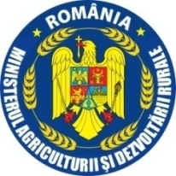

ANUNŢ
privind rezultatele finale la examenul din perioada 04.09.2019 – 09.09.2019

În urma susţinerii probei scrise şi a probei interviu, au fost obţinute următoarele rezultate:

Nr.  crt. | Numele şi prenumele | Punctaj probă scrisa | Punctaj probă interviu | Punctaj final | Rezultat final  Admis/Respins
1 | NEGOIŢĂ ADRIANA | 80 | 73 | 76,50 | ADMIS

Secretar

Rădulescu Costela

